***Eksponentiel regression med TI- Nspire***

Grundlæggende fungerer det helt på samme måde som med lineær regression, blot med den forskel at når vi laver regressionen vælger vi 4: Undersøg data, 6: Regression, 8: Vis eksponentiel

Eksemplet med New Yorks indbyggertal, Hvad er matematik? 1, s. 147

|  |  |  |  |  |  |  |  |
| --- | --- | --- | --- | --- | --- | --- | --- |
| Årstal | 1790 | 1800 | 1820 | 1840 | 1860 | 1880 | 1900 |
| Indbyggertal (tusinder) | 33 | 60 | 124 | 312 | 813 | 1912 | 3437 |

1. Vi starter TI-Nspire, og vælger 4: Tilføj Lister og Regneark.
2. Kolonne A navngives **årstal**, kolonne B navngives **år_efter1790**, og kolonne c navngives **indbyggertal,** jævnfør bogen. At vi ikke bruger årstallet som x-værdi, men antal år efter 1790, skyldes at år 1790 er vores udgangspunkt. Det vil typisk gøre sig gældende hvor der er tale om en række årstal, hvor et bestemt årstal er udgangspunktet.
3. Tabellen indskrives i TI-Nspire som nedenstående (næste side)
4. Vi deler siden i to, og tegner et punktplot i højre halvdel (5: Tilføj Diagrammer og statistik), hvor vi på x-aksen har **år_efter1790**, og på y-aksen har **indbyggertal**.
5. Ud fra den måde punkterne ligger på, ser det ud til at der er en eksponentiel sammenhæng mellem de to variable.
6. Derfor laves eksponentiel regression: 4: Undersøg data, 6: Regression, 8: Vis eksponentiel.
7. Vi ser at det passer nogenlunde, i hvert fald for de første ca 4 årstal. For at undersøge nærmere om vi kan bruge en eksponentiel model, laver vi et residualplot (4: Undersøg data, 7: Residualer, 2: Vis residualplot)
8. Vi får så flg skærmbillede: (næste side)

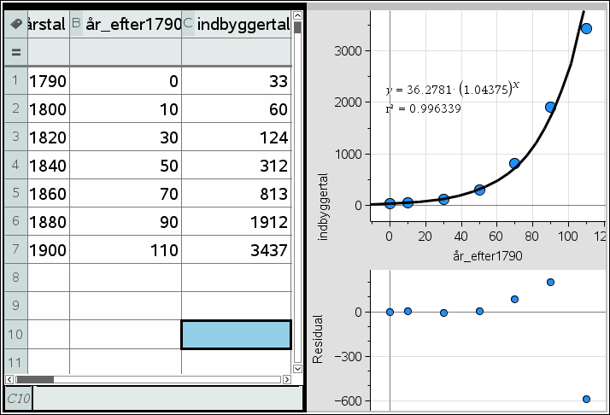

Vi ser, at selv om forklaringsgraden (r2) er tæt på 1, så er den eksponentielle model ikke så god, fordi der er et system i residualerne, og at specielt de to sidste residualer er meget store i forhold til modellens y-værdier.

Vi vil gerne have en tabel over residualerne, og derfor indsætter vi en ny side, og i denne indsætter vi en note (6: Tilføj Noter). I noten trykkes CTRL M for at indsætte et matematikfelt. I matematikfeltet skrives

**residualer:=stat.resid**. og residualerne kommer som en liste.

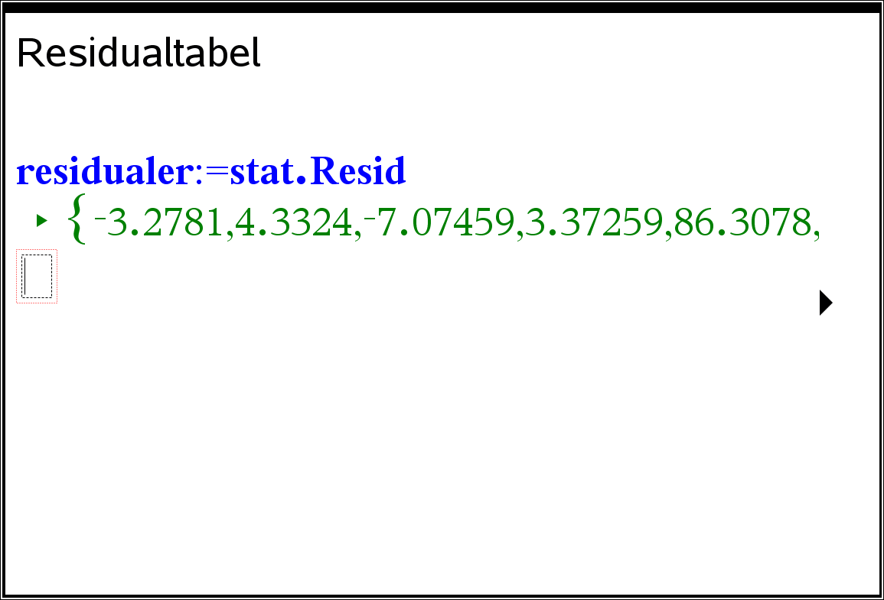

Denne kan sættes ind i et regneark, ved at indsætte en ny side, indsætte et regneark, og navngive A-søjlen **år_efter1790** og B-søjlen **residualer**.

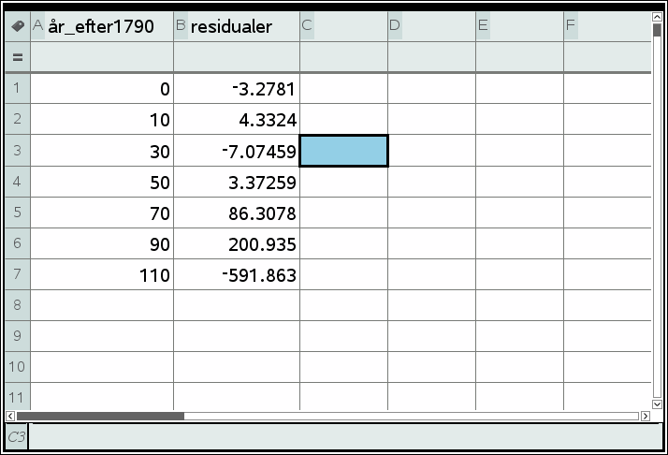

Hvordan kan det være, at modellen giver så store residualer til sidst?

Det skyldes sandsynligvis indvandringen til USA efter 1840, og ændringer i denne efter ca. 1880. USA´s befolkningstal var i denne periode meget kraftig påvirket af indvandring.

Hvis vi f.eks. gerne vil vide hvor stort New Yorks indbyggertal ifølge modellen var i 1850, eller hvornår indbyggertallet var 100.000, har vi brug for at kunne arbejde med regressionsforskriften.

For at kunne gøre dette indsætter vi en ny side, indsætter en note på siden, indsætter et matematikfelt og definerer f(x) til at være regressionsfunktionen, på flg. måde:

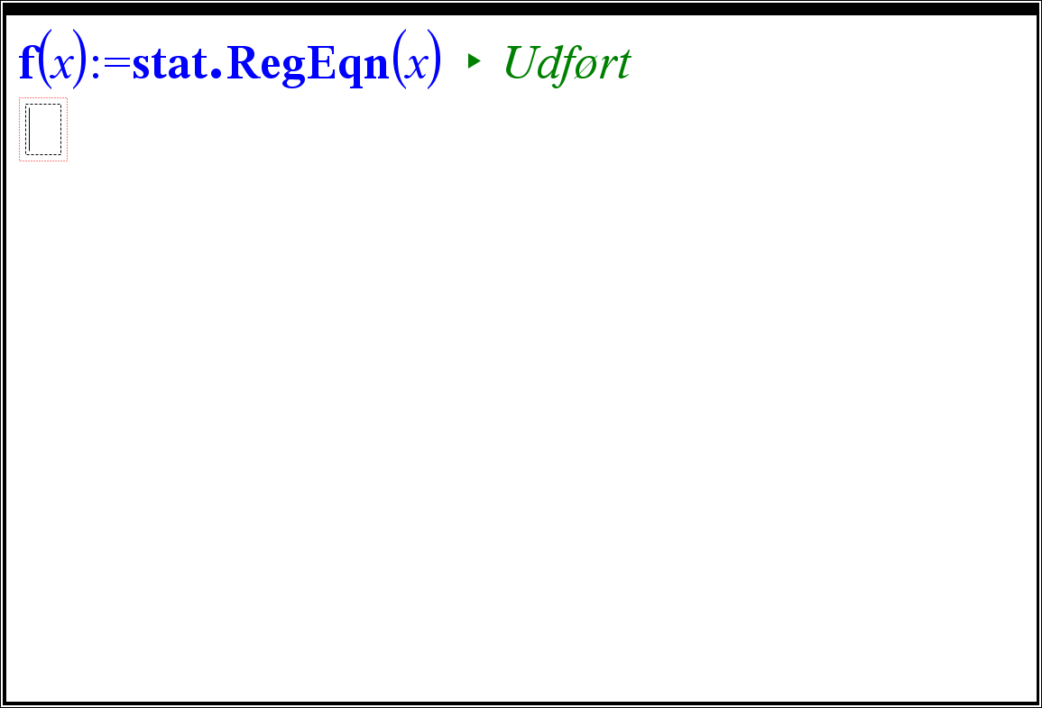

For at finde New Yorks indbyggertal i 1850 iflg. modellen gør vi følgende (i et matematikfelt):

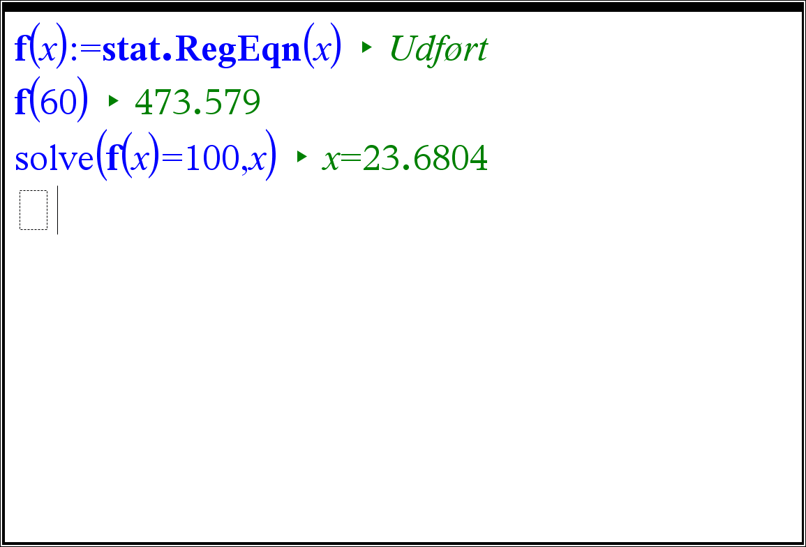

Dvs. ifølge modellen skulle indbyggertallet år 1850 i New York være 473579.

For at finde ud af hvornår New Yorks indbyggertal ifølge modellen er 100.000 bruger vi Solve-funktionen på flg. måde (i et mat. felt):



Dvs. at New Yorks indbyggertal skulle være 100.000 ca. år 1790+24, dvs. år 1814.